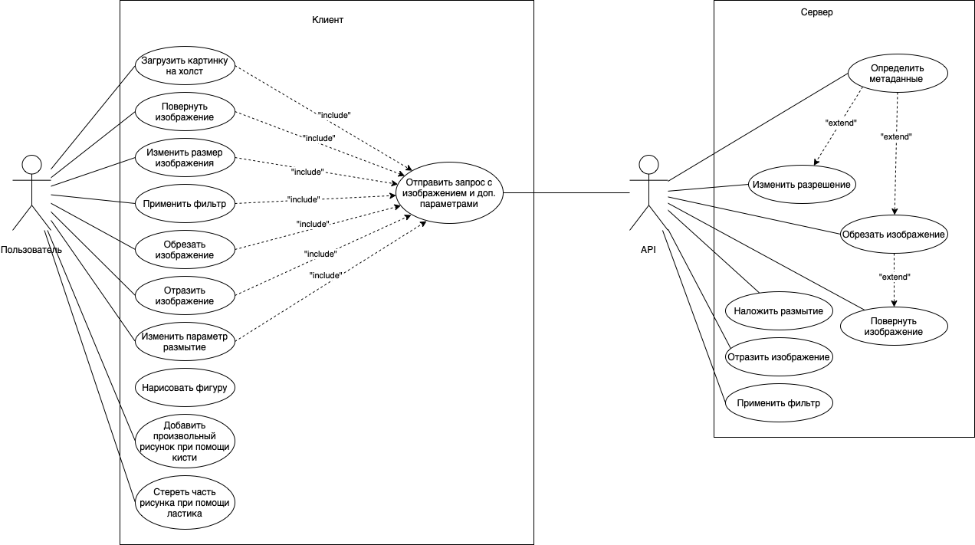
Рисунок 1 Use-case диаграмма приложения

Таблица 1 - Сравнительный анализ популярных отечественных сервисов, предоставляющих услуги аренды VDS
Название сервиса | Наличие документации | Доступные ОС | Функциональные особенности | Стоимость
Yandex Cloud | Присутствует | Ubuntu, Windows Server, CentOS, Debian, SLES, Fedora | - Разные зоны доступности  - Виртуальные машины с GPU  - Поддержка интерфейсов CI систем  - Управление сервером по API  - Хранение данных в зашифрованном виде в соответствии с требованиями 152-ФЗ | от 741 ₽ в месяц
Reg.ru | Присутсвует | AlmaLinux, CentOS, Debian, Rocky Linux, Ubuntu | - Высокочастотные серверы 3,7+ ГГц  - Шаблоны приложений  - Панели ISPmanager и FASTPANE  - Снэпшоты  - Клонирование виртуального сервера  - Приватные сети  - Управление сервером по API  - Остановка сервера с оплатой только за диск и IP  - Резервное копирование | от 370 ₽ в месяц.
VK Cloud Solutions | Присутсвует | Windows, Linux | - Безлимитный трафик 1 Gbit/s  - Балансировщик нагрузки  - Private & Public DNS  - VPN и фильтрация трафика  - Бесплатные внешние статические IP-адреса  - ЦОДы Tier III в РФ. Intel® Xeon® Gold  - Гарантированная доля vCPU 100% | от 1110 ₽ в месяц.

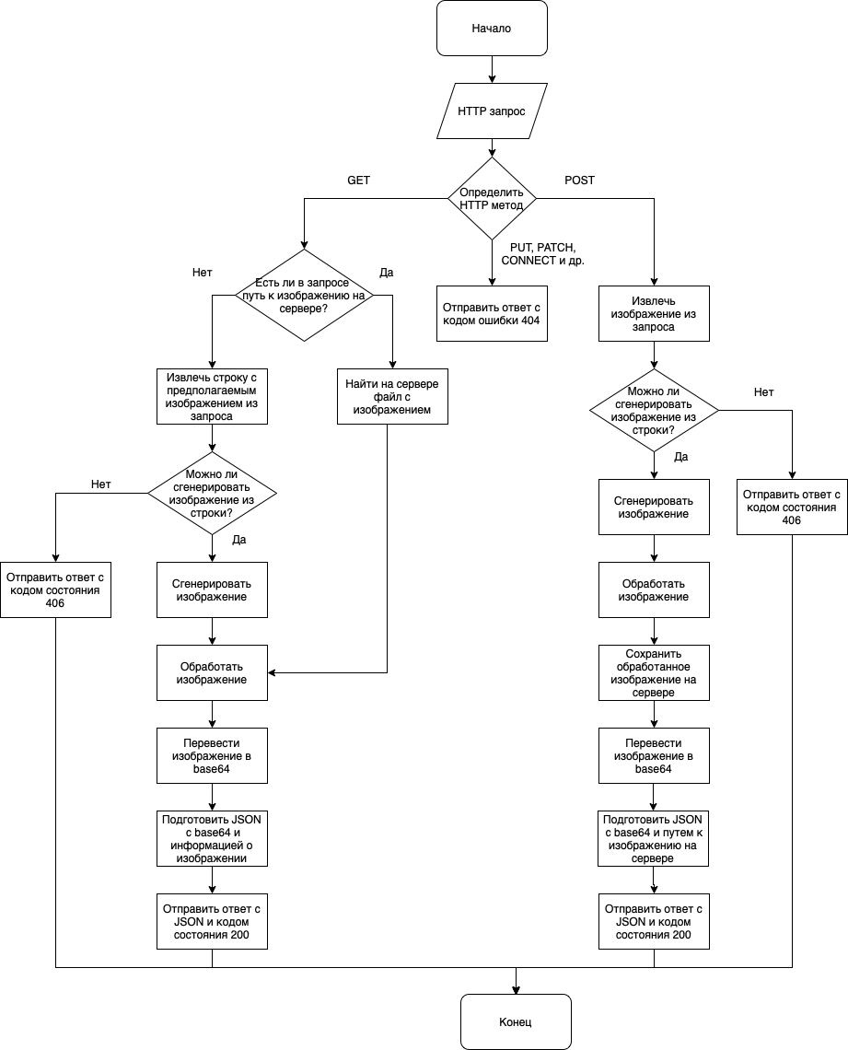
Рисунок 2 – Блок-схема алгоритма по обработке изображений с сервера.

